Technická specifikace dodávky nabízené uchaZečem

pro veřejnou zakázku malého rozsahu:
„Zpevnění cest v k.ú. Vinoř“
Kolem ctěnického rybníka a propoj ulice Čakovická (od Přezletic) a cyklostezky 8100 KB-IV

Dodavatel - uchazeč je povinen zpracovat a předložit nabídku na stavební práce dle níže uvedené technické specifikace:

Zpevnění cesty kolem Ctěnického rybníka
Jedná se o konec hojně využívané cyklostezky A28/A447 (a také provizorní vedení trasy A50) u
Ctěnického zámku (zámek spravuje Muzeum HMP). Nyní nevyhovující polní a lesní cesta plná děr, po dešti díky kalužím a bahnu prakticky nesjízdná.
Délka 530m, šířka, 4m. Navrhovaná technologie úpravy: srovnání povrchu grejdrem, položení asfaltového recyklátu finišerem, zaválcování 12t vibračním válcem. Ve frekventovaném úseku k odbočce na obec Přezletice penetrace recyklátu asfaltovou emulzí v mocnosti 2kg/m2 v délce
240m.

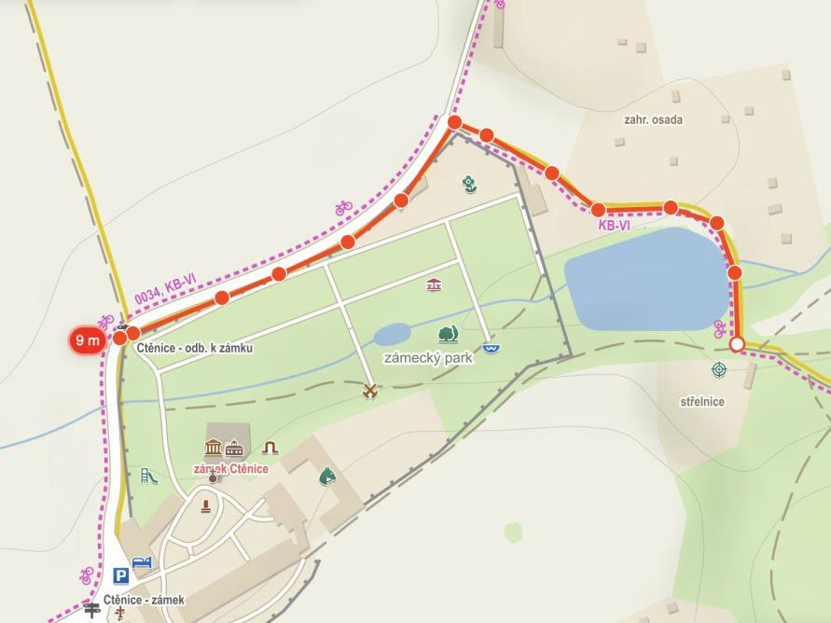

Propoj ulice Čakovická (od Přezletic) a cyklostezky 8100 KB-IV
V současnosti významná propojka mezi komunikací III.tř. Přezletice – Čakovice, nyní polní cesta
v hruškové aleji, využívaná chodci, cyklisty i místním jezdeckým klubem sídlícím na Zámku ve
Ctěnicích. Je zde vedena provizorní stopa cyklotrasy A50 (Vinoř – Miškovice s návaznosti na trasu A27 do Brandýsa nad Labem), napojení tedy zhodnocuje všechny navazující úseky financované z dotace pro MČ Praha-Čakovice. Díky intenzivnímu provozu koní jsou zde vyšlapané, někde až 30 cm hluboké podélné rýhy, které v některých částech prakticky neumožňují jízdu na kole. Délka 730m, šířka 4m. Navrhovaná technologie úpravy: srovnání povrchu grejdrem, položení asfaltového recyklátu finišerem, zaválcování 12t vibračním válcem. Ve frekventovaném úseku kolem zámku Ctěnice penetrace recyklátu asfaltovou emulzí v mocnosti 2kg/m2 v délce 130m.

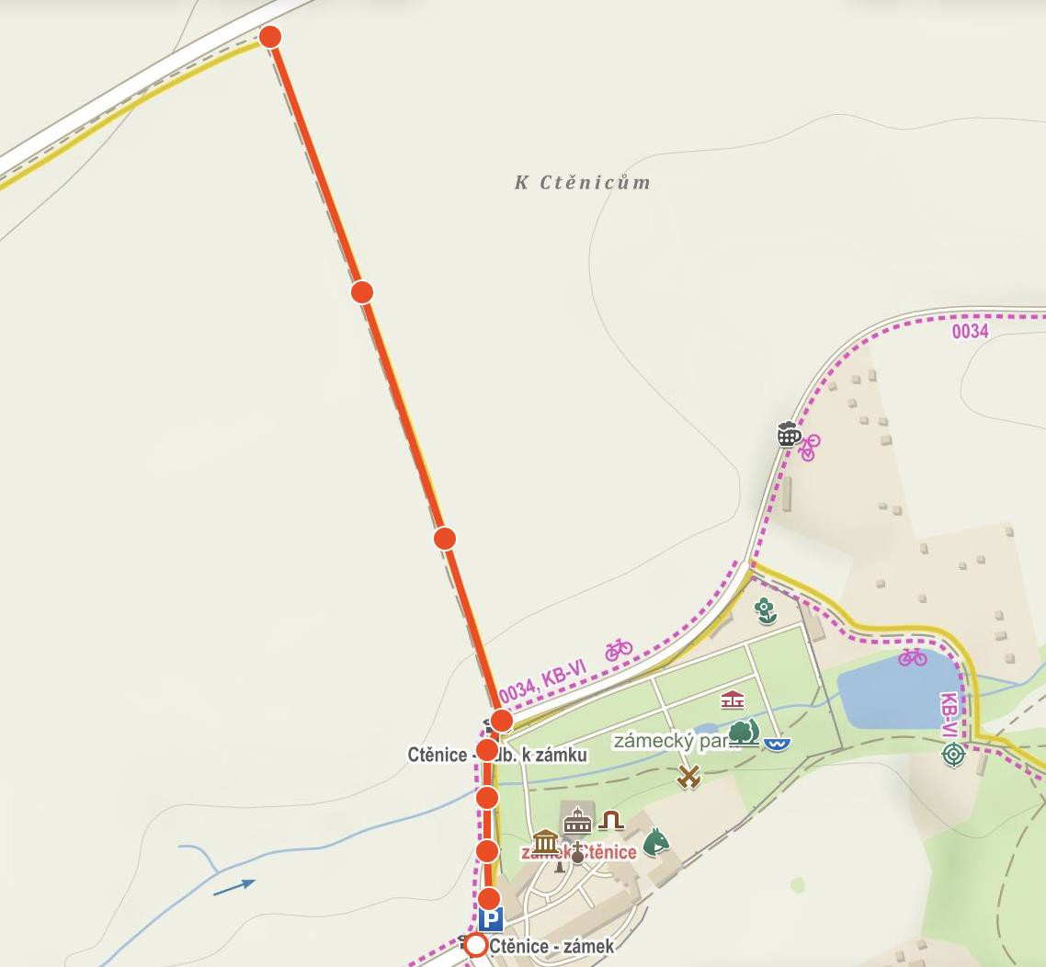

- Dle slepého výkazu výměr;

- Veškerá technická specifikace dodávky je uchazečům zpřístupněna v elektronické podobě v souladu s podmínkami tohoto zadávacího řízení a je pro uchazeče jako celek ve zveřejněné podobě závazná.

